Извещение о предстоящем установлении публичного сервитута

Администрация Кондинского района сообщает о возможном установлении публичного сервитута:
- на землях в границах кадастровых кварталов 86:01:1303001, 86:01:1304001 и 86:01:1305001;
- на части земельных участков с кадастровыми номерами и адресами земельных участков, указанными в приведенной ниже таблице:
№  п/п | Кадастровый номер земельного участка | Адрес земельного участка
1 | 86:01:1304001:2640 | Ханты-Мансийский автономный округ – Югра, Кондинский район, Урайский территориальный отел – лесничество, Урайское участковое лесничество, Пойменное урочище, квартал 9
2 | 86:01:1305001:526 | Ханты-Мансийский автономный округ – Югра, Кондинский район, 29 км магистрального нефтепровода «ШаимТюмень»
3 | 86:01:0000000:11723 | Ханты-Мансийский автономный округ – Югра, Кондинский район, 31 км магистрального нефтепровода «Шаим-Тюмень»
4 | 86:01:0000000:10686 | Ханты-Мансийский автономный округ – Югра, Кондинский район, Урайский лесхоз
Цель установления публичного сервитута:
Строительство и эксплуатация защитных сооружений магистрального нефтепровода местного значения «Защитные сооружения ППМТ р. Евра, 29 км, 31 км МН ШТ. Урайское УМН. Строительство».
Уполномоченным органом по рассмотрению заявления об установлении публичного сервитута является:
Администрация Кондинского района (ул. Титова, д.21, пгт. Междуреченский, Кондинский район, Ханты-Мансийский автономный округ-Югра).
Заинтересованные лица могут:
- ознакомиться с ходатайством об установлении публичного сервитута и прилагаемым к нему описанием местоположения границ публичного сервитута;
- подать заявление об учете прав на земельные участки в срок с 09 июня 2023 года по 22 июня 2023 года.
Время приема заинтересованных лиц для ознакомления с поступившим ходатайством об установлении публичного сервитута:
В рабочие дни с 14-00 до 17-00, по адресу: ул. Титова, д.26, пгт. Междуреченский, Кондинский район, Ханты-Мансийский автономный округ-Югра (Управление по природным ресурсам и экологии администрации Кондинского района).
Сообщение о поступившем ходатайстве об установлении публичного сервитута размещено на официальном сайте органов местного самоуправления Кондинского района в информационно-телекоммуникационной сети «Интернет»: www.admkonda.ru, в разделе «Аукционы, конкурсы, публичные сервитуты, отбор юридических лиц», в подразделе «Публичные сервитуты».
Документация по планировке территории (проект планировки и межевания территории), утверждённая Постановлением администрации Кондинского района Ханты-Мансийского автономного округа – Югры от 05 мая 2023 года №496 «Об утверждении документации по планировке территории для размещения линейного объекта «Защитные сооружения ППМТ р. Евра, 29 км, 31 км МН ШТ. Урайское УМН. Реконструкция».

Описание границ публичного сервитута
Строительство и эксплуатация защитных сооружений магистрального нефтепровода местного значения «Защитные сооружения ППМТ р. Евра, 29 км, 31 км МН ШТ. Урайское УМН. Строительство»
Местоположение публичного сервитута: Ханты-Мансийский автономный округ - Югра, Кондинский район
Система координат МСК86_Зона_2
Перечень характерных точек границ публичного сервитута
Обозначение характерных точек границы | Координаты, м
 | X | Y
1 | 2 | 3
1 | 829699,53 | 2425414,52
2 | 829630,41 | 2425334,07
3 | 829630,58 | 2425333,06
4 | 829639,20 | 2425324,64
5 | 829640,26 | 2425323,59
6 | 829637,86 | 2425320,27
7 | 829635,42 | 2425321,60
8 | 829624,91 | 2425327,30
9 | 829624,56 | 2425327,26
10 | 829632,11 | 2425297,56
11 | 829637,71 | 2425275,65
12 | 829628,94 | 2425273,43
13 | 829625,59 | 2425286,62
14 | 829614,68 | 2425329,58
15 | 829617,69 | 2425333,08
16 | 829607,04 | 2425342,49
17 | 829609,44 | 2425345,82
18 | 829622,44 | 2425338,60
19 | 829694,99 | 2425423,05
20 | 829696,13 | 2425423,46
21 | 829693,64 | 2425429,98
22 | 829728,37 | 2425443,01
23 | 829741,54 | 2425408,33
24 | 829706,81 | 2425395,29
- | - | -
25 | 827395,32 | 2426101,77
26 | 827409,53 | 2426088,50
27 | 827406,99 | 2426085,28
28 | 827389,40 | 2426096,26
29 | 827377,94 | 2426082,29
30 | 827364,57 | 2426066,00
31 | 827365,75 | 2426047,34
32 | 827368,27 | 2426007,38
33 | 827369,82 | 2425982,87
34 | 827371,69 | 2425953,24
35 | 827265,73 | 2425835,67
36 | 827259,01 | 2425841,63
37 | 827362,47 | 2425956,45
38 | 827360,51 | 2425988,24
39 | 827359,98 | 2425995,87
40 | 827356,12 | 2426057,06
41 | 827355,42 | 2426068,09
42 | 827355,36 | 2426068,98
43 | 827382,58 | 2426102,22
44 | 827367,56 | 2426116,01
45 | 827370,10 | 2426119,22
46 | 827387,28 | 2426107,80
47 | 827405,26 | 2426129,76
48 | 827401,57 | 2426132,79
49 | 827391,55 | 2426120,60
50 | 827345,41 | 2426158,60
51 | 827382,14 | 2426203,26
52 | 827410,51 | 2426180,04
53 | 827412,16 | 2426145,69
54 | 827407,26 | 2426139,75
55 | 827417,91 | 2426131,03
56 | 827395,14 | 2426103,19
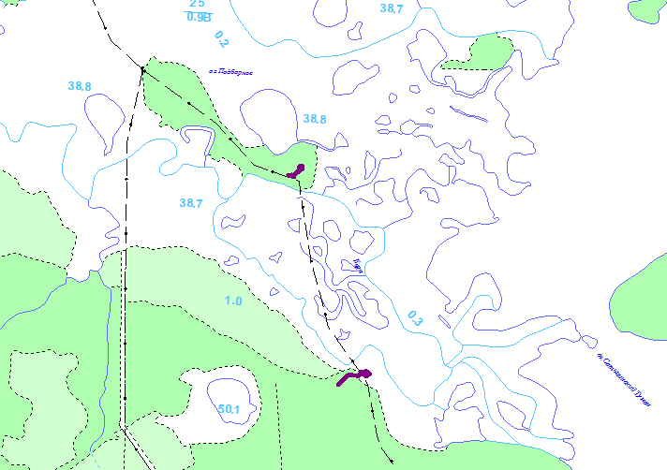
Масштаб 1:40000
Условные обозначения:

- граница публичного сервитута

